顾客工程批准审核规则
审核条款 | 规则简述 | 规则说明 | 样例/具体位置 | 备注
1 | 报告认可结论判定 | - 检查封面表格中“否决 / Reject”列。若尺寸、材料、性能、试装任一行在「否决」列有标记（打×/勾），则该文件为否决件直接判定为不通过；否则继续执行；  - 读取封面「UAES 批准的前提/备注」栏文字  - 如果文字内容含"完全认可"且无偏差/整改表述则继续识别组长（Team Leader）、审核（Checked by）、批准（Approved by）三处签名+日期齐全且日期递增（组长≤审核≤批准）则通过，任一缺失或颠倒则不通过；  - 如果文字内容含"偏差认可/条件认可"或描述超差/不合格整改承诺与期限则继续识别文件中或同批次提交的文件集中是否包含同零件编号、同零件名称的偏差认可汇总清单表或独立文件，且清单中包含零件号、偏差项、UAES评估确认、是否需要偏差等字段，缺失则不通过，否则继续识别；  - 取封面的“UAES 批准的前提/备注”内容中整改承诺最晚期限（匹配"…前完成…/截止…"等句式，不取"预计整改时间"），若小于等于当前时间则判定不通过，并提醒"封面条件认可时间(XX)早于当前(YY)，请确认整改是否逾期或已闭环"；否则继续识别；  - 逐行提取偏差认可汇总清单中的备注列信息（匹配"临时偏差至<日期>"等），任一行小于等于当前时间则不通过，并对该行提醒"XX偏差项有效期(YY)已过期，请确认已更新批准或整改闭环"，多条取最早为最需关注项；否则继续识别  - 封面页提取的最晚期限和偏差认可汇总清单中提取的日期不一致，如果一致则通过，否则不通过，且判定依据需要合并列出两者并提示“封面条件认可时间与偏差汇总认可清单承诺时间不一致，请复核”  - 如果文字内容无法归类或两类表述冲突则不通过，并提醒用户人工复核（以备注文字为首要依据，打×列仅交叉校验）。  - 以上两项全部满足则通过；任一不满足则不通过；如果无法辨识则不通过，并且判定依据需提醒用户进行人工复核； | 封面页-完全认可 示例图：  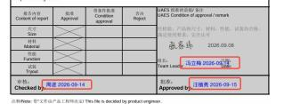  封面-条件认可 示例图：  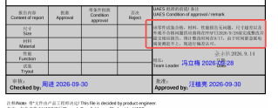  偏差汇总清单示例图：  

